Ngày soạn:
TIẾT 16- BÀI 8:
THỰC HÀNH: TÌM HIỂU MỘT NỀN KINH TẾ LỚN VÀ KINH TẾ MỚI NỔI CỦA CHÂU Á
Thời gian thực hiện: 1 Tiết

I. MỤC TIÊU

1. Về kiến thức
- Biết cách sưu tầm tư liệu và trình bày về một trong các nền kinh tế lớn và nền kinh tế mới nổi của châu Á (ví dụ: Trung Quốc, Nhật Bản, Hàn Quốc, Singapore).

2. Về năng lực
- Năng lực Địa lí:
+ Năng lực nhận thức khoa học địa lí: trình bày về một trong các nền kinh tế lớn và nền kinh tế mới nổi của châu Á.
+ Năng lực tìm hiểu địa lí: khai thác thông tin từ Internet để trình bày về một nền kinh tế lớn hoặc 1 nền kinh tế mới nổi ở châu Á
+ vận dụng kiến thức- kĩ năng đã học:
- Năng lực chung:
+ tự chủ- tự học: chủ động sưu tầm tư liệu, xử lí thông tin để viết báo cáo
+Giao tiếp- Hợp tác:trao đổi, chia sẻ thôgn tin trong quá trình hợp tác nhóm
+Năng lực giải quyết vấn đề và sáng tạo: Thông qua việc xác định và làm rõ thông tin, tìm những ý tưởng mới, lập luận thuyết phục

3. Về phẩm chất
- Chăm chỉ và có trách nhiệm trong học tập.

II. THIẾT BỊ DẠY HỌC VÀ HỌC LIỆU
- Bản đồ (tự nhiên, kinh tế, hành chính) của 4 quốc gia: Trung Quốc, Nhật Bản, Hàn Quốc, Xin-ga-po.
- Các hình ảnh, video về kinh tế - xã hội của các quốc gia trên.
III. TIẾN TRÌNH DẠY HỌC
1. Hoạt động: mở đầu
a. Mục tiêu
- Kết nối vào bài học, tạo hứng thú cho người học.
b.Tổ chức thực hiện
Bước 1: Giao nhiệm vụ  - Quan sát hình, kể tên một số quốc gia châu Á có GDP xếp thứ hạng cao trên thế giới năm 2021.  Bước 2: HS thực hiện nhiệm vụ  Bước 3: Báo cáo kết quả  Bước 4: Đánh giá và chốt kiến thức, và kết nối vào bài học. | 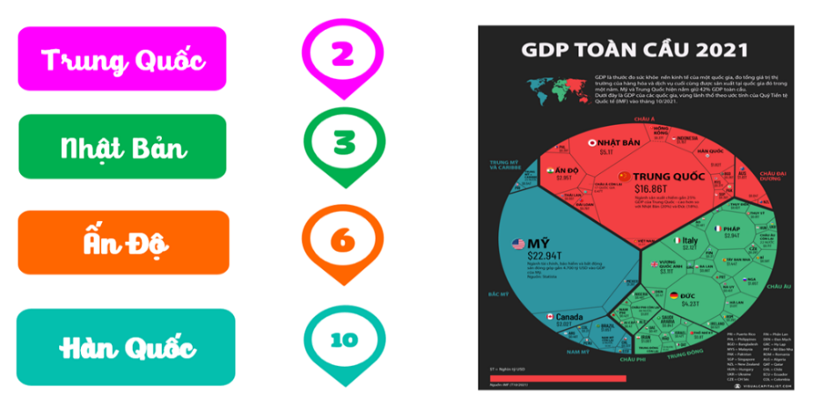
2. Hoạt động 2: Hình thành kiến thức mới
2.1. Chuẩn bị
a. Mục tiêu
- Biết sưu tầm, thu thập, xử lý thông tin, số liệu thống kê, biểu đồ, bản đồ của một quốc gia.
b. Nội dung
*Lựa chọn nội dung
- Lựa chọn và tìm hiểu về một trong các nền kinh tế lớn và nền kinh tế mới nổi của châu Á như: Trung Quốc, Nhật Bản, Hàn Quốc, Xin-ga-po,...
Gợi ý nội dung:
1. Tìm hiểu khái quát chung: vị trí địa lí, diện tích, tên thủ đô, tổng số dân,...
2. Tìm hiểu về đặc điêm kinh tế
- Một số chỉ tiêu kinh tế: tổng sản phẩm trong nước (GDP), GDP/người.
*Lập đề cương báo cáo và phân công nhiệm vụ
- Lập đề cương báo cáo (bao gồm các để mục và nội dung cẩn thể hiện trong báo cáo).
- Phân công viết báo cáo theo nội dung.
- Thông tin HS sưu tầm và đã chọn lọc, xử lí về một trong các nền kinh tế lớn và nền kinh tế mới nổi ở châu Á.
d. Tổ chức thực hiện
Bước 1: Giao nhiệm vụ
- GV giao nhiệm vụ cho HS chuẩn bị ở nhà, từ buổi học trước.
- GV chia lớp thành nhiều nhóm. Mỗi nhóm bốc thăm một nền kinh tế để chuẩn bị nội dung báo cáo. Có thể gợi ý cho HS một số chủ đề để HS tìm hiểu:
1. Tìm hiểu khái quát chung: vị trí địa lí, diện tích, tên thủ đô, tổng số dân,...
2. Tìm hiểu về đặc điêm kinh tế
- Một số chỉ tiêu kinh tế: tổng sản phẩm trong nước (GDP), GDP/người.
- GV giới thiệu cho HS một số địa chỉ để sưu tầm, khai thác thông tin: các trang web chính thống, uy tín như worldbank.org (Ngần hàng Thế giới), un.org (Liên hợp quốc), fao.org (Tổ chức Lương thực và Nông nghiệp Liên hợp quốc), gso.gov.vn (Tổng cục Thống kê), mofa.gov.vn (Bộ Ngoại giao Việt Nam),...
+ Website cung cấp thông tin cơ bản về tự nhiên, dân cư, kinh tế của từng quốc gia: https://www.britannica.com/
+ Website cung cấp các số liệu của từng quốc gia: https://databank.worldbank.org/reports.aspx?source=2&country=CHN
- GV hướng dẫn HS cách khai thác, chọn lọc và xử li thông tin.
Bước 2: Thực hiện nhiệm vụ.
Bước 3: Báo cáo kết quả
Bước 4: Đánh giá và chốt kiến thức
- Giáo viên quan sát, nhận xét đánh giá quá trình thực hiện của học sinh về thái độ, tinh thần học tập, khả năng giao tiếp, trình bày và đánh giá kết quả cuối cùng của học sinh.
2.2. Viết báo cáo và trình bày báo cáo
a. Mục tiêu
- Rèn luyện kĩ năng viết, trình bày báo cáo.
b.Tổ chức thực hiện
Bước 1: Giao nhiệm vụ
- GV hướng dẫn HS thực hiện theo các bước đã nêu ở
TÊN QUỐC GIA
- Khái quát chung về nền kinh tế được chọn để tìm hiểu.
- Đặc điểm kinh tế: một số chỉ tiêu kinh tế (GDP, GDP/người); một số sản phẩm đặc trang và nổi tiếng của nông nghiệp, công nghiệp, dịch vụ.
- Kết luận về nền kinh tế đó.
Bước 2: HS thực hiện nhiệm vụ
- HS trao đổi và trả lời câu hỏi
Bước 3: HS báo cáo kết quả làm việc
- HS trình bày trước lớp theo các nội dung đã chuẩn bị trước theo nhóm.
- GV hướng dẫn HS trao đổi, thảo luận sau từng bài báo cáo được trình bày. Sau khi các HS trao đổi và trả lời, GV chuẩn hoá và chốt lại các kiến thức chính để HS hiểu rõ bài.
- Ngoài ra, GV có thể bổ sung thêm một số thông tin, hình ảnh, video minh hoạ (nếu có) về các nền kinh tế đang tìm hiểu.
Là một bài thực hành với nội dung khá mở, GV có thổ thiết kế bài học thực hành cho phù hợp với thực tế lớp học. Việc chuẩn bị trước ở nhà là rất cần thiết và quan trọng, tuy nhiên cũng cần linh động để phù hợp với đối tượng HS. GV cần chủ động khi xây dựng kế hoạch dạy học.
- Phiếu đánh giá đồng đẳng sản phẩm của các nhóm
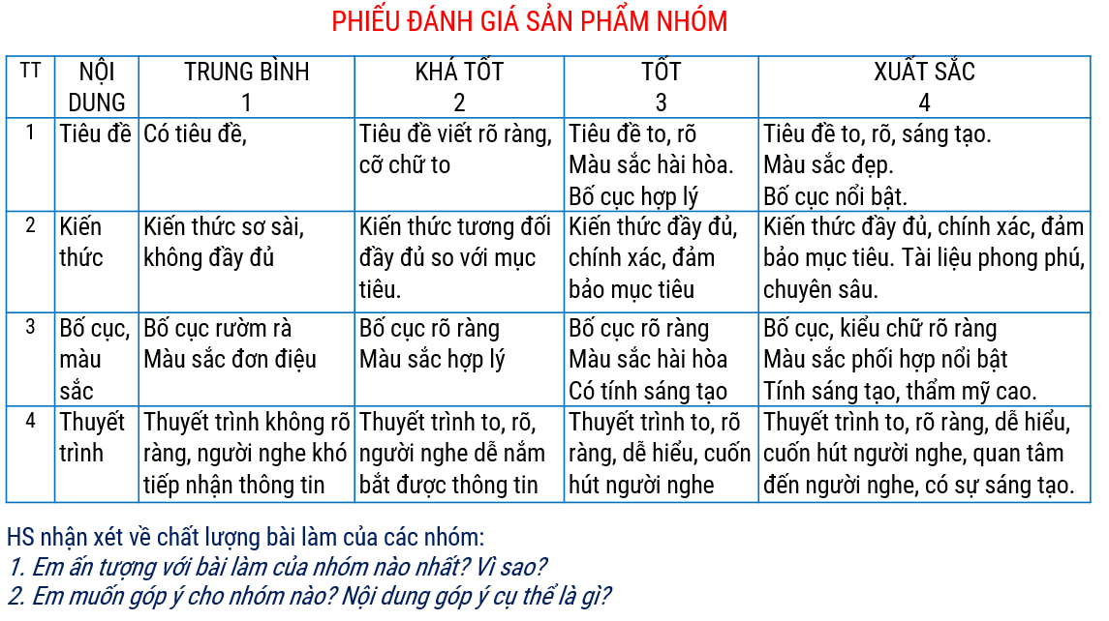
Bước 4: Đánh giá và chốt kiến thức
- Giáo viên quan sát, nhận xét đánh giá quá trình thực hiện của học sinh về thái độ, tinh thần học tập, khả năng giao tiếp, trình bày và đánh giá kết quả cuối cùng của học sinh
3. Hoạt động: Luyện tập
a. Mục tiêu
- Củng cố, luyện tập các kiến thức đã học trong bài.
b.Tổ chức thực hiện
Bước 1: Giao nhiệm vụ cho học sinh: Dựa vào các nội dung đã được tìm hiểu về châu Á, hãy viết ít nhất 3 nội dung em đã học được về châu Á
Bước 2: Thực hiện nhiệm vụ
Bước 3: Báo cáo kết quả làm việc
Bước 4: GV nhận xét, đánh giá và chuẩn kiến thức.
4. Hoạt động vận dụng, mở rộng
a. Mục tiêu
- Vận dụng kiến thức đã học để giải quyết vấn đề trong thực tiễn.
- Kể tên được các mặt hàng xuất khẩu, nhập khẩu của Việt Nam với một số quốc gia Đông Á.
b.Tổ chức thực hiện
Bước 1: Giao nhiệm vụ  Bước 2: HS thực hiện nhiệm vụ  Bước 3: Báo cáo kết quả làm việc.  Bước 4: Gv quan sát, nhận xét đánh giá hoạt động học của hs. | 